Отчет
  - Инд. проект, этап 2
Азарцова Вероника Валерьевна
Содержание

1. Цель этапа
Установить и настроить DVWA.

2. Задачи
- Скопировать репозиторий DVWA и установить его.
- Настроить DVWA и Apache.
- Запустить DVWA.
- Ответить на контрольный вопрос.

3. Теоретическое введение
Damn Vulnerable Web Application (DVWA) - намеренно уязвимое веб-приложение, созданное для профессионалов и студентов, обучающихся в области безопасности, разработчиков и команд dev-ops, чтобы они могли использовать свои инструменты тестирования, усилить конфигурации и убедиться, что защита ужесточена.

4. Выполнение этапа

4.1 Настройка DVWA и датабазы
- Скачиваю репозиторий DVWA с помощью git clone в каталоге со всеми файлами localhost (рис. 1).
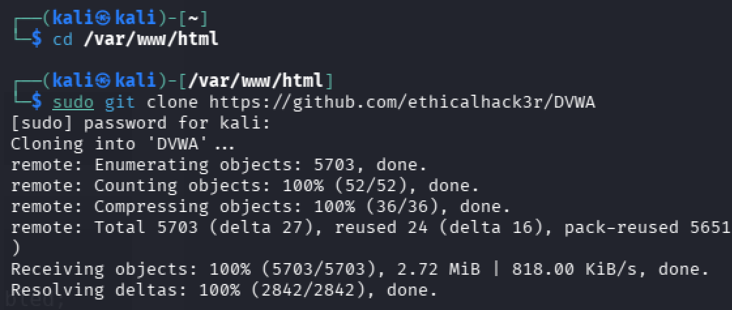
Рисунок 1: Скачивание репозитория
- Выдаю папке DVWA все разрешения с помощью команды sudo chmod -R 777 DVWA, и затем перехожу в её папку конфиг, где копирую файл конфигурации на всякий случай, а затем с помощью nano меняю в нем имя пользователя и пароль на следующее: рис. 2.
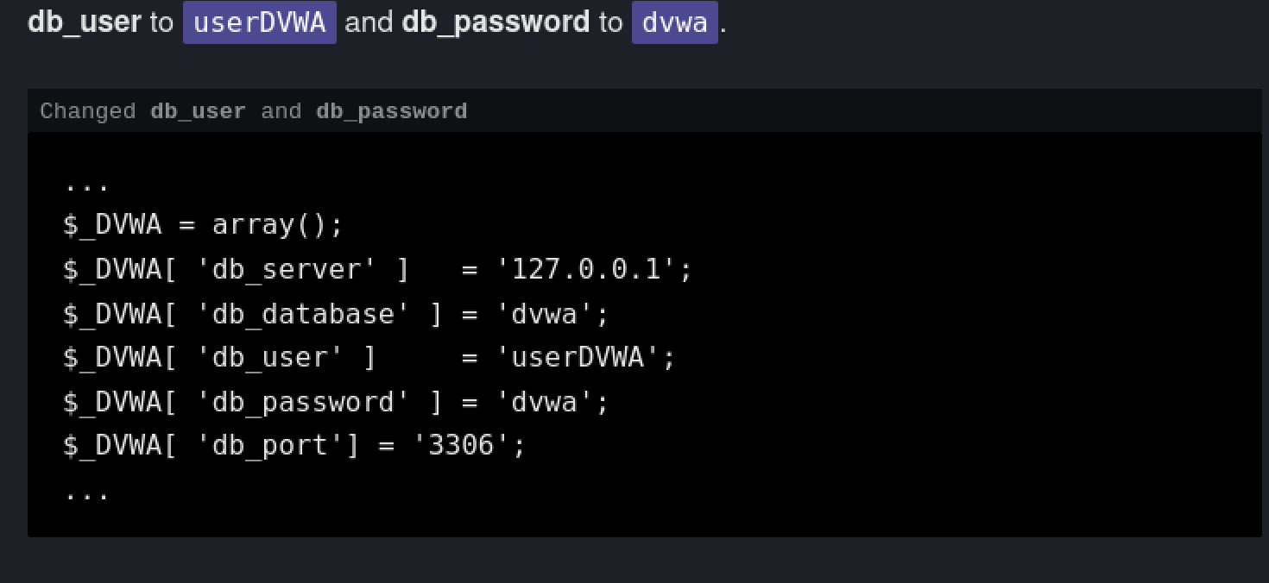
Рисунок 2: Смена имя пользователя и пароля
- Запускаю сервис mysql и проверяю его статус, чтобы убедиться, что он запущен (рис. 3).
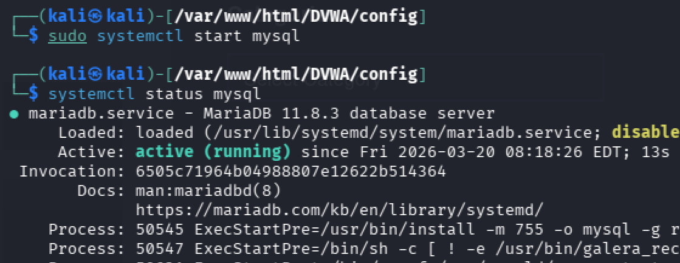
Рисунок 3: Сервис mysql
- Логинюсь в систему для менеджмента датабаз MariaDB, которая уже стоит на системе Kali Linux (рис. 4).
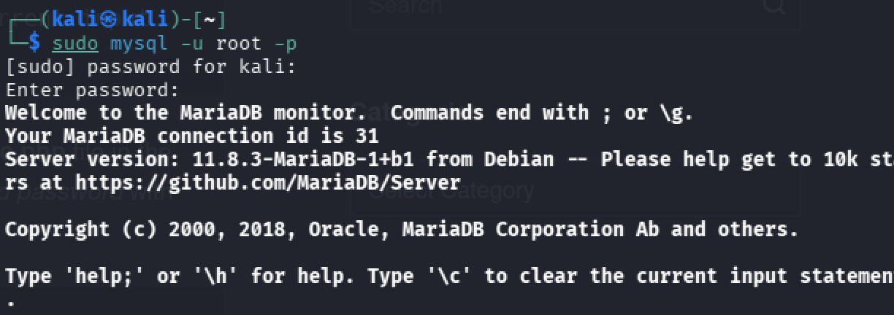
Рисунок 4: Вход в MariaDB
- Создаю нового пользователя и задаю ему пароль, используя имя и пароль которые я задала в config.inc.php в шаге 2, а так же выдаю ему полные полномочия над датабазой dvwa (рис. 5).
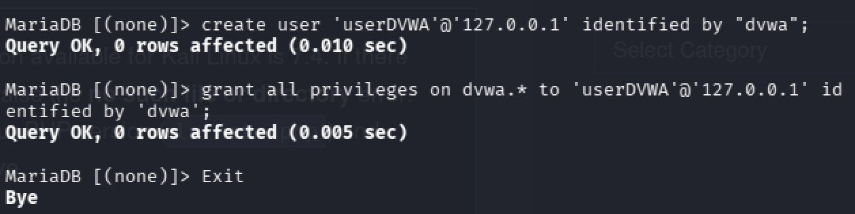
Рисунок 5: Создание пользователя в MariaDB и выдача привелегий

4.2 Настройка Apache
- Перехожу в каталог апачи и использую nano чтобы изменить файл с настройками (рис. 6).
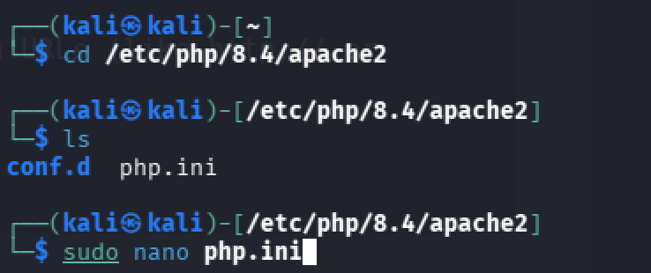
Рисунок 6: Каталог апачи и nano
- Меняю конфигурацию allow_url_fopen и allow_url_include на On, сохраняю файл и возвращаюсь в терминал (рис. 7).
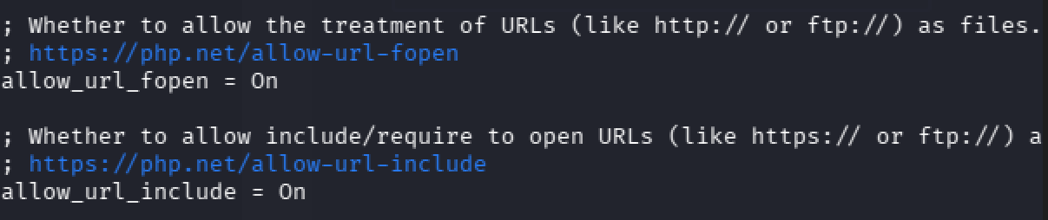
Рисунок 7: Настройка конфигурации апачи
- Запускаю апачи и проверяю его статус (всё работает) (рис. 8).
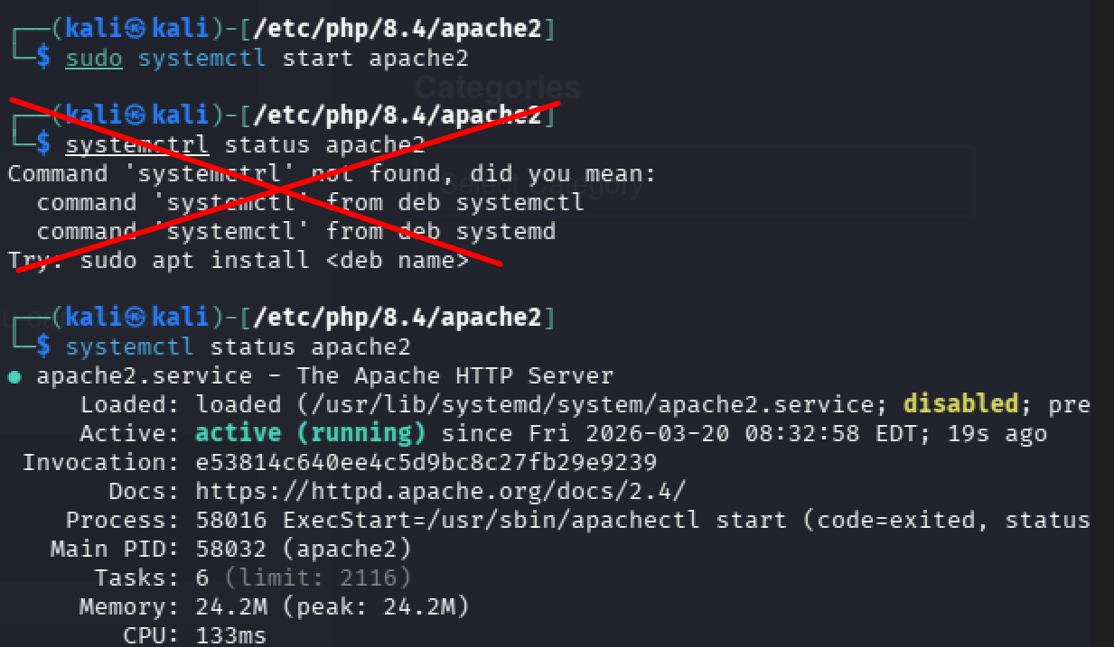
Рисунок 8: Запуск апачи
Теперь просто ввожу http://127.0.0.1/DVWA/setup.php в мой браузер (Мозилла) и ввожу имя пользователя и пароль (по умолчанию: admin, password), и после этого сразу же загружается страница моего сайта DVWA (рис. 9).
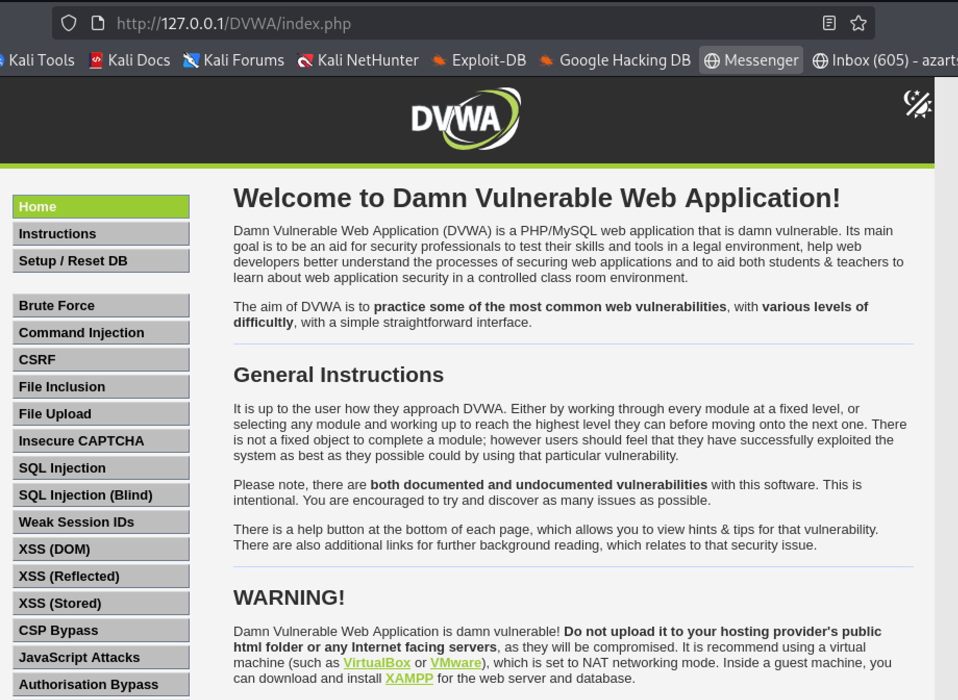
Рисунок 9: Запуск апачи
Все задачи этапа выполнены.
- Контрольный вопрос к данному этапу:
Можно ли ставить DVWA на свой публичный веб сервер?
Ответ: Нет, нельзя, т.к. оно специально разработано с огромным количеством уязвимостей, что ставит в опасность сервер. Поэтому мы устанавливаем его и работаем с ним на виртуальной машине.

5. Выводы
Подводя итоги проведенной работе, я успешно установила, настроила и запустила Damn Vulnerable Web Application и подготовилась приступать к работе с ним в последующих этапах.

Список литературы
- Медведовский И.Д., Семьянов П.В., Платонов В.В. Атака через Internet. — НПО “Мир и семья-95”, 1997. — URL: http://bugtraq.ru/library/books/attack1/index.html
- Медведовский И.Д., Семьянов П.В., Леонов Д.Г. Атака на Internet. — Издательство ДМК, 1999. — URL: http://bugtraq.ru/library/books/attack/index.html
- Запечников С. В. и др. Информационн~пасность открытых систем. Том 1. — М.: Горячаая линия -Телеком, 2006.

